行政院及所屬機關出國報告提要

出國報告名稱：赴新加坡研習防災監控系統之佈點與規劃技術

頁數： 15 含附件：■是□否

出國計畫主辦機關/聯絡人/電話：
中油公司天然氣事業部永安液化天然氣廠/蔡啟川/07-6911131#314

出國人員姓名/服務機關/單位/職稱/電話：
蔡憲鑫/中油公司⁄天然氣事業部永安液化天然氣廠⁄儀錶檢修員/07-6911131# 320
蔡啟川/中油公司⁄天然氣事業部永安液化天然氣廠⁄儀錶檢修員/07-6911131# 314

出國類別：□1考察□2進修□3研究■4實習□5其他

出國期間：93.06.13－93.06.19 出國地區：新加坡

報告日期：93.09.19

內容摘要：（二百至三百字）
此行是前往General Monitors 位於新加坡之亞太總部進行研習課程以及實習課程，除了瞭解該廠牌有關危險性偵測設備的原理與應用外，最主要是吸取該公司在業界多年來的實際經驗，研討有關佈點規劃相關技術，以為今後工作上對於新設或維護改善防災偵測設備之參考。
危險性偵測設備的種類繁多，應用也很廣泛，本報告只針對廠區最廣為使用之可燃性及毒性氣體偵測器，以及光學火焰偵測器之原理與應用加以說明，而佈點規劃的心得則是整篇報告重心，因為佈點技術並無定律，全憑經驗，所以希望此文能有拋磚引玉之效，進而得到更多討論，獲得更有用之經驗。

目次

壹、出國目的-----------------------------------------------------P.3
貳、出國行程-----------------------------------------------------P.3
參、報告內容
一、各類型危險性偵測器原理與使用限制-------------------------P.4
- 可燃性氣體偵測器----------------------------------------P.4
- 毒性氣體偵測器------------------------------------------P.6
- 火焰偵測器----------------------------------------------P.7
二、危險性偵測器佈點原則與規劃技術--------------------------P.12
肆、心得與建議--------------------------------------------------P.14
伍、附件<一>：觸媒反應式氣體偵測器之偵測原理說明
附件<二>：各種紅外線式氣體偵測器之偵測原理說明
附件<三>：電化學式硫化氫氣體偵測器之偵測原理說明
附件<四>：火焰偵測器原理與應用說明
附件<五>：廠區佈點的應用例子

壹、 出國目的
由於中油公司取得大潭電廠天然氣供應合約且國內天然氣需求量日增，台中港天然氣接收站建站工程正全面展開，天然氣接收、運轉、輸儲與供銷皆放大成長。不論設備之新建或維護，防災監控系統仍是守護全廠運轉安全的重要關鍵。
因此，此行對於各類型偵測器之適當應用與使用限制，佈點規劃與設計能力，定期校正與故障檢修技術，都急需多培養相關技術人才，以期能肩負起設計監造與維修工作。並進而得以研習所得，建立各類型危險性偵測器之故障檢修標準作業程序，提高維修作業品質，確保防災系統正常運作。

貳、出國行程
6月12日 為配合高雄直飛班機，提前於12日抵達新加坡。
6月14-18日 前往General Monitors 位於新加坡之亞太總部進行研習課程以及實習課程。
6月19日 從新加坡返抵高雄。

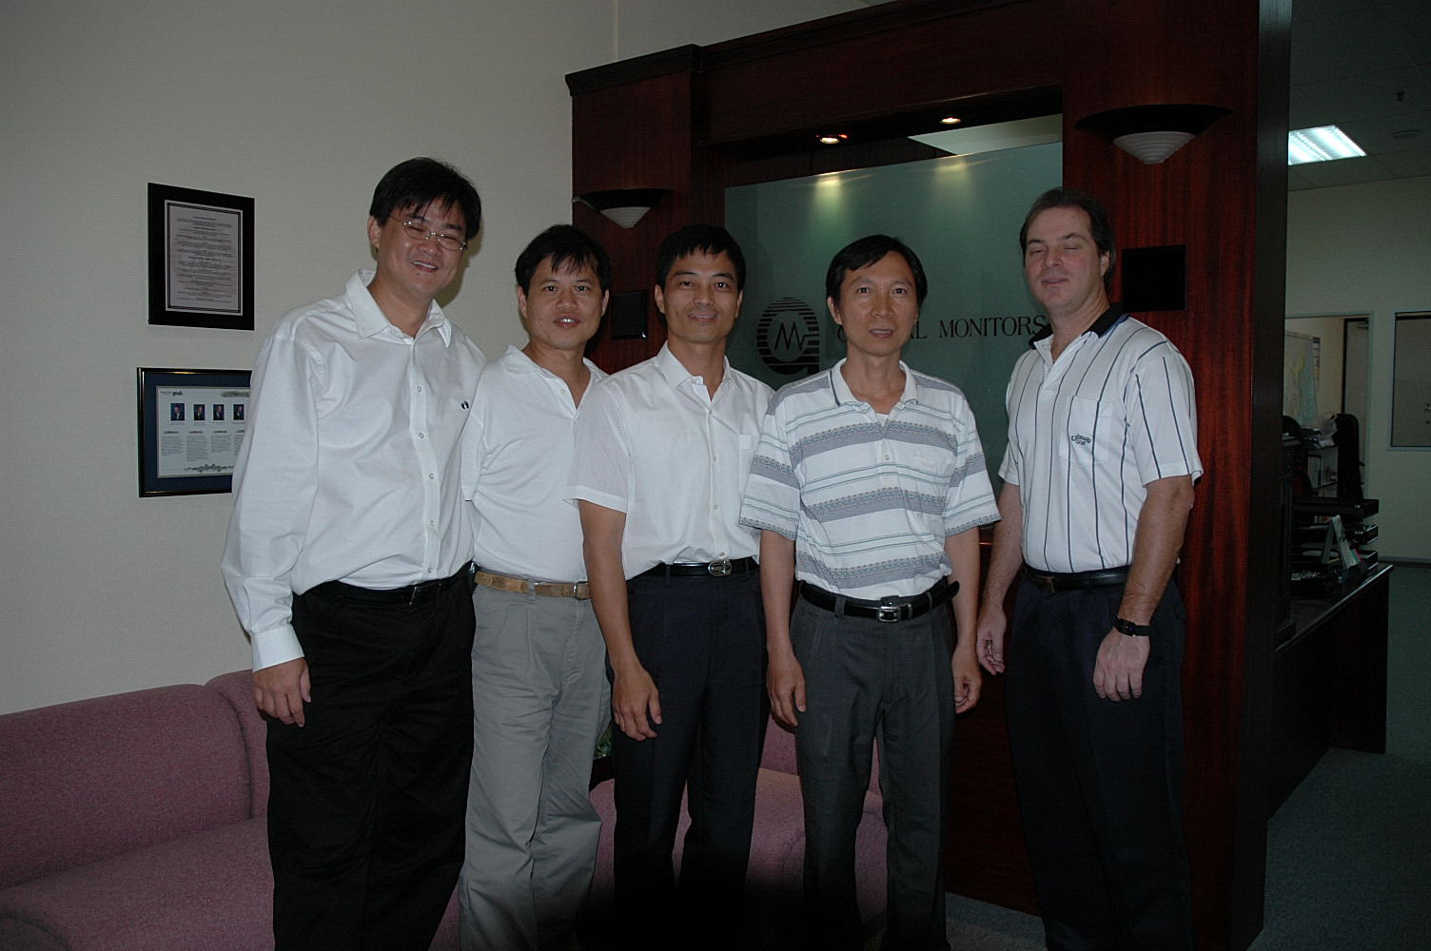

參、報告內容
一、各類型危險性偵測器原理與使用限制
- 可燃性氣體偵測器
可燃性氣體泛指一大氣壓下、攝氏十五度時，具有可燃性之氣體。其代表性物質有甲烷、乙烷、丙烷、丁烷、氫氣、乙炔及乙烯氣體，因為此類物質都有無色無味之特色，在未加臭氣前的製程中若產生洩漏將無法被早期發現，於是可燃性氣體偵測器便是防範設備與人員安全的第一道防線。
與科技發展俱進，氣體偵測技術一樣日新月異，從早期之電化學式、半導體式、觸媒反應式到現今已普遍成熟使用的紅外線式，其穩定度提升了，可靠度增加了，功能增強許多且維護費用大大的減少了。不但如此，由於長距式氣體偵測器的問世，偵測方式已由點的偵測擴展為線的偵測，大大提升防護效能。
雖然紅外線式有上述諸多優點，但是目前而言，其建置費用仍較其它為高，且無法用來偵測氫氣的使用限制，所以在規劃設計時仍需依對象、位置、成本等因素加以考量。
電化學式多被使用於毒性氣體偵測器，而半導體式由於應用於可燃性氣體偵測極不穩定，誤動作率偏高，所以目前也僅被應用於毒性氣體偵測了。
觸媒反應式仍是目前最被普遍使用的可燃性氣體偵測器，只要可燃的揮發氣體都可以因與觸媒的燃燒反應所產生的熱，使得阻抗變化而被偵測出來，所以舉凡碳氫鍵化合物的揮發氣及氫氣都可使用觸媒反應式偵測器加以偵測。但也因觸媒作用有其壽命，故每季一定要實施定期校正，且偵測頭貧平均壽命只有二至三年。附件<一>為觸媒反應式氣體偵測器之偵測原理說明。
紅外線式可燃性氣體偵測器主要是利用紅外線光吸收碳氫鍵化合物的光譜，並與不對外的參考光譜進行比較，得到所吸收之氣體濃度，由於壽命長且不需實施定期校正，所以漸有取代觸媒式成為市場主流的趨勢。但因其無法吸收氫氣之光譜以及易受水氣之干擾，選用時必須注意對象及屋外環境濕氣，好的產品在防水氣干擾這部份有一些策略，購置時需多加比較。附件<二>為General Monitors各種紅外線式氣體偵測器之偵測原理說明。
長距式氣體偵測器以紅外線式原理，加強紅外線光的功率達成長距離偵測的目的，目前市面上有長達200米偵測的產品。也由於是線狀的偵測，其濃度的表示必需加上單位距離才能看出所偵測到的量，以防災的角度來看，長距式氣體偵測技術的日漸成熟將對廠區防護有莫大幫助。
下面的表格是整理出目前較為常用的可燃性氣體偵測器比較表，可為對照參考。

種類 | 半導體式 | 觸媒式 | 紅外線式 | 長距紅外線式
偵測原理 | 特定氣體捕捉反應 | 觸媒燃燒熱反應 | 光譜吸收比較 | 光譜吸收比較
偵測氣體 | 可燃性氣體  毒性氣體 | 可燃性氣體 | 碳氫鍵可燃性氣體 | 碳氫鍵可燃性氣體
穩定度 | 不佳 | 良好 | 良好 | 良好
可靠度 | 可 | 良好 | 良好 | 良好
建置價格 | 約5萬 | 約3萬 | 約5萬 | 約30萬

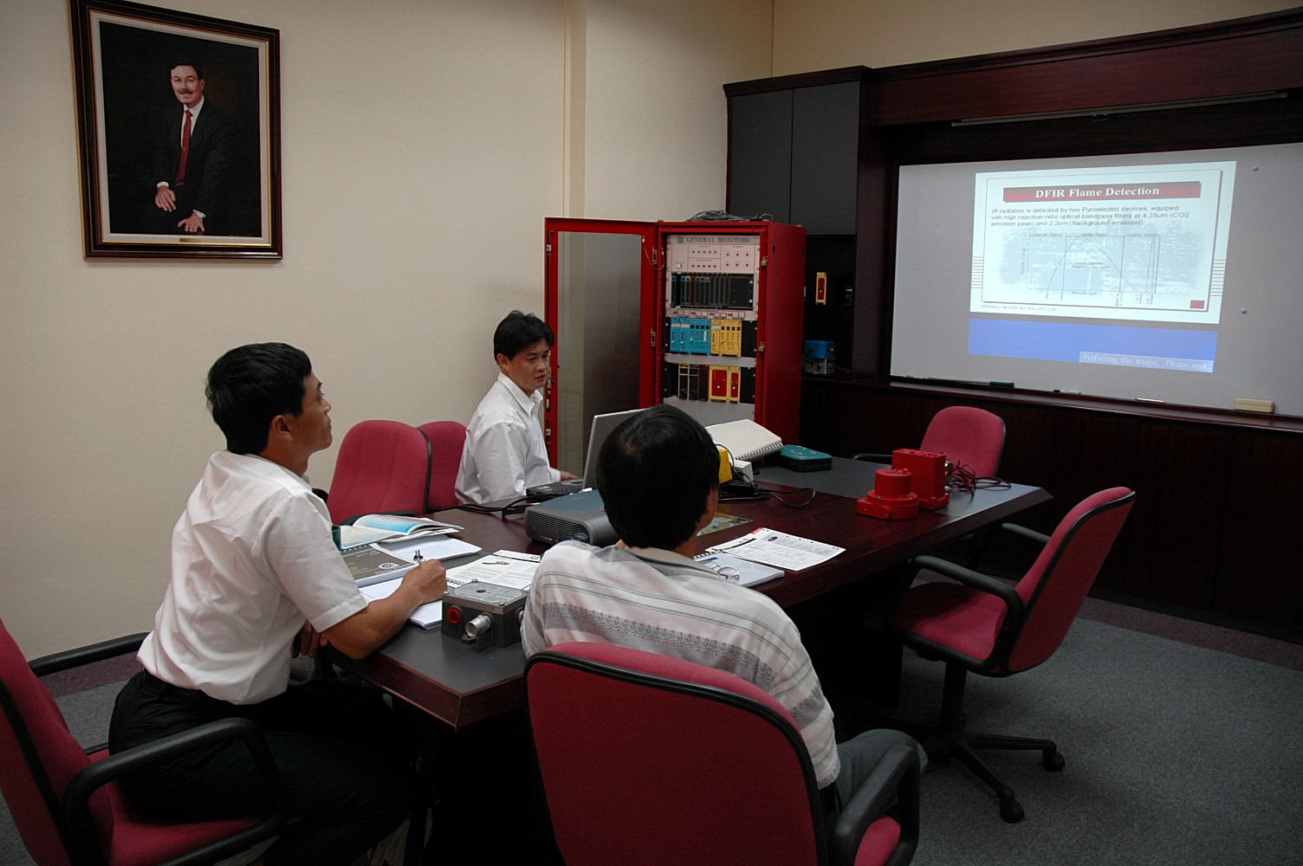
- 毒性氣體偵測器
雖然本廠並無毒性氣體偵測器的設置，但本公司各煉油廠及石化廠的製程卻存在許多毒性及窒息性化學物質，包含硫化氫、二氧化硫、氨氣、氯氣、氰化氫、一氧化碳、二氧化氮等等，其危害的致命性往往更勝於可燃性氣體，適當的安裝偵測設備絕對可以預防不幸的發生。
毒性氣體偵測器大多使用電化學式或半導體式探頭，以GMI的硫化氫Sensor為例，其使用Metal Oxide Semi-Conductor (MOS)金屬氧化膜半導體的電化學探頭，利用硫化氫吸附於MOS薄膜與氧作用的化學反應，使半導體材料的阻抗降低，經電路偵測並放大的
原理來得知其濃度。毒性氣體偵測器要依據被測氣體來塗佈會與其發生化學反應的物質，所以應用上要注意選擇正確的探頭。附件<三>為General Monitors電化學式硫化氫氣體偵測器之偵測原理說明。

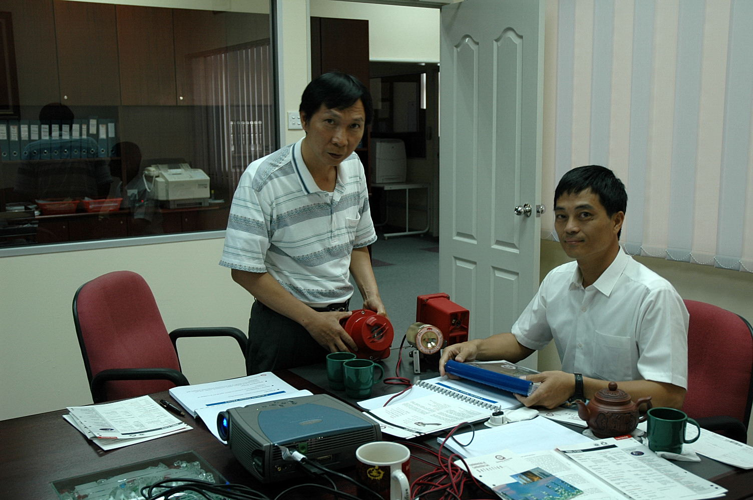

- 火焰偵測器
正常情形下，可燃性氣體之洩漏若發生在通風良好處所且早期偵測後能做適當處置的話，對於人員設備多不會造成重大傷害，其危害最甚者係當其擴散至環境中的濃度達到爆炸範圍內時，若遭遇火源將引發爆炸並起火之危險，此時不但對設備有極大破壞力，甚而造成人員之傷亡或引發連鎖效應，擴大成無法控制的災害。所以，基本上有效之防災觀念還是應防止災害於未發之前，火焰偵測器之設置，其主要功能係在災害發生的第一時間立即啟動消防機制並連鎖關閉必要之設備，使災害控制在最小範圍。
一般火焰所放出電磁輻射之光譜分佈大約在0.18微米(um)至5微米波長之間，在此波長範圍之電磁輻射涵蓋紫外線區、可見光區及紅外線區，至於各區強度之大小則與燃燒材質和溫度有關。
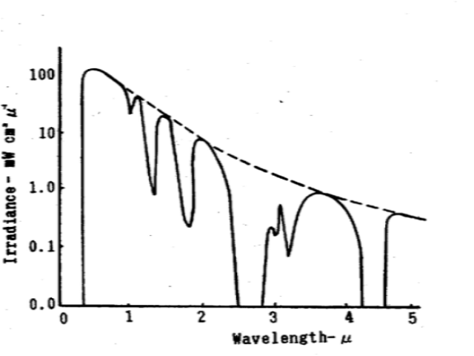
基本上光學感應火災偵測器，須能檢出因火所產生之電磁輻射，即使量很少，也應檢測出來，並能分辨出其它不是火災本身所產生之電磁輻射，又稱背景幅射(BACKGROUND RADIATION)，如太陽、發熱體或電焊等，以免誤動作。在這些其它外在因素中，以太陽光影響最大。但當陽光中的紅外線，尤其在波長4.1至4.5微米之間，在太陽光接近地面時已幾乎等於零，見圖<一>。此區亦稱為寧靜(QUIET)區域，表示在此區域並無太陽光干擾的問題。
圖<一>：太陽光譜

烴類燃燒之光譜如圖<二>。由圖可看出在波長4.1至4.6微米之間輻射最強，此強烈輻射能係因為碳氫化合物燃燒必定伴隨產生的CO₂ SPIKE。
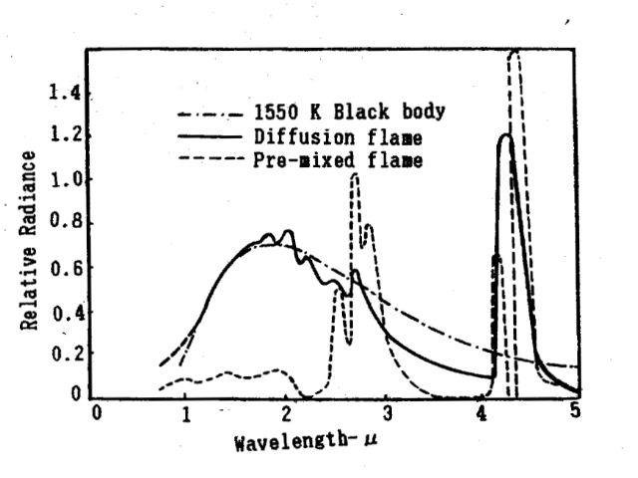
圖<三>：烴類燃燒火焰光譜

由圖<一>、圖<二>可知在波長4.1 - 4.5微米之間有最好的信號/雜訊比(SIGNAL TO NOISE RATIO)，因此一般光學感應火災偵測器選擇波長在4.3微米附近為最主要之IR偵測區，其它如2.7和3.8微米為次偵測區。
至於太陽光中大部份之紫外線皆會被大氣層吸收，紫外線之寧靜區大約分佈在波長0.18至0.27微米之間，大部份UV偵測區都選擇在此範圍內。

現今的光學火焰偵測器主要可區分為下列五類：
- 紫外線感應型(ULTRVAIOLET)
火焰發生時，UV 輻射明顯，故UV Detector被使用來偵測火焰之發生可以迅速確實。由於紫外線波長短，所以傳遞快，也就是UV Detector有反應速度快之優點，但由於大自然界仍存在許多紫外線光，諸如電焊光、X-rays、閃電等會造成誤動作，所以目前都偏重於特殊之應用，如彈藥庫之防護。
- 紅外線感應型(SINGLE BAND IR)
紅外線偵測之應用長久而廣泛，只要有熱的散發均會有紅外線的輻射，所以IR偵測取決於溫度及距離。而應用於火焰偵測者，大多將偵測波長定在與背景差值最大的CO₂ SPIKE，然而反應速度慢，靈敏度低，且又無法偵測非含碳物質燃燒的火焰，雖然價格較便宜，卻仍漸漸被市場所淘汰。
- 紫外線/紅外線雙感應型(UV/IR)
紫外線/紅外線雙感應型結合以上兩型的優點，在應用範圍和穩定性方面均比單感應型更佳。此型在確認烴類火災之發生有Double Check功能，已大大提高其可靠度，且對於UV或IR的警報亦大多提供有Warning功能，雖說價格高昂，卻仍舊在安全需求重於一切的考量下，成為目前市場主流。
- 雙紅外線感應型(DULE BAND IR)
雙紅外線感應型在火焰的確知方面，採用兩處較佳信號/雜訊比的紅外線波段，一方面減低誤報機率，一方面排除IR Sensor無法偵測非含碳物質燃燒的缺失，使得其應用範圍最為廣泛，只是它仍舊有低反應速度，低靈敏度的包袱。
- 多光譜感應型(MULTI SPECTRUM)
由於市場上對於偵測器之靈敏度、精確度、可靠度要求益加嚴格，所以近幾年更研發出所謂MULTI SPECTRUM的產品，其採用之策略有的是取UV 、Broadband 及Visible複合確認；有的以Triple IR來達到100%可靠度，目的無非都是為了讓人類更相信它。
其實這許多種光學火災偵測器，應該只有合不合用的問題，雖然說產品是愈開發愈好用，但經濟面的考量也是要兼顧。所以說，要選擇何種光學火災偵測器，還是要看每一個環境的需求來評估。
以下表<一>及表<二>乃是針對這五類偵測器之靈敏度及其對一些干擾源之影響程度做成的比較表。

Sensor Type  Fires |  | UV | Single Band IR | UV/IR | Dual Band IR | Multi- Spectrum
DETECTION DISTANCE(ft) | Gasoline(1ft*1ft) | 90 | 85 | 100 | 100 | 210
DETECTION DISTANCE(ft) | Diesel(1ft*1ft) | 65 | 65 | 40 | 50 | 150
DETECTION DISTANCE(ft) | JP5(2ft*2ft) | 100 | 100 | 100 | 100 | 210
DETECTION DISTANCE(ft) | Methanol(1ft*1ft) | 50 | 50 | 55 | 20 | 150
DETECTION DISTANCE(ft) | Methane(1ft*1ft) | 80 | 45 | 90 | 25 | 100
DETECTION DISTANCE(ft) | Hydrogen(30 inch) | 50 | -- | -- | 15 | --
DETECTION DISTANCE(ft) | Metal Fires | 15 | -- | -- | 15 | --
DETECTION DISTANCE(ft) | Black Powder(30 grams) | 15 | 40 | -- | 40 | --

表<一>：各類光學火焰偵測器對不同物質燃燒之反應距離

Sensor Type  Source of interference |  | Ultra-  Violet | Single Band IR | UV/IR | Dual Band IR | Multi- Spectrum
TYPICAL INTERFERENCES | Arc Welding | ▲ | ● | ● | ● | ●
TYPICAL INTERFERENCES | Modulated IR Radiation | ★ | ● | ★ | ● | ★
TYPICAL INTERFERENCES | Electrical Arcs | ▲ | ● | ★ | ★ | ★
TYPICAL INTERFERENCES | Radiation (Nuclear) | ▲ | ★ | ★ | ★ | ★
TYPICAL INTERFERENCES | Lightning | ▲ | ★ | ★ | ★ | ★
TYPICAL INTERFERENCES | Grinding(Metal) | ▲ | ★ | ★ | ★ | ★
TYPICAL INTERFERENCES | Artificial Lighting | ▲ | ★ | ★ | ★ | ★
TYPICAL INTERFERENCES | Sunlight | ● | ★ | ★ | ★ | ★
★：No effect ●：Some effect ▲：Severe effect
表<二>：各類光學火焰偵測器對不同光源干擾之影響

以光學火焰偵測器之應用面來看，完全取決於被偵測環境而定，就像之前提到有關UV對許多光源干擾之敏銳以及IR對於非含碳物質燃燒難以檢知之特性，便可知道其應用場所之不同。
以下為各類別光學火焰偵測器之應用場合的描述，可供參考：
- ULTRAVIOLET
- 電池室(Battery rooms)
- 高溫場所(High temperature location)
- 武器彈藥庫(Munitions)
- 粉塵塗料(Powder coating)
- SINGLE FREQUENCY IR
- FPSO
- 鑽油平台(Offshore platforms)
- 管線(Pipelines)
- DULE SPECTRUM IR
- 飛機庫(Aircraft hangars)
- 氫氣場所(Hydrogen)
- 高溫場所(High temperature location)
- 金屬(Metal fab)
- 半導體(semiconductor)
- 疊氮化鈉(Sodium azide)
- 溶劑/化學儲放(Solvent/chemical storage)
- ULTRAVIOLET/INFRARED
- 飛機庫(Aircraft hangars)
- 輸送架(Loading Racks)
- 粉塵塗料(Powder coating)
- MULTISPECTRUM IR
- 汽車(Automotive)
- 壓縮機(Compressors)
- FPSO
- 鑽油平台(Offshore platforms)
- 溶劑/化學儲放(Solvent/chemical storage)
- 儲槽區(Tank farms)
- 渦輪機(Turbines)

其實UV/IR雙感應型偵測器係針對烴類可能引起之火災而設計，在下述場所中之應用均能具有優越的偵測效果，如：
- 鍋爐、發電廠、儲油槽、變電所、變壓站。
- 飛機棚、加油站、修護場。
- 燃料貯藏所、機房、壓縮機、馬達房。
- 石化工廠、船舶。
因為傳統偵煙、偵溫或差動火災偵測器反應速度慢，且容易受外在因素影響，並且不適合屋外使用，故無法與光學火災偵測器所具有之快速及精確判斷之優點相比擬。近年來由於工商業的發達，設備與物品價值愈趨昂貴，且人們對於建築物公共設施、工廠廠房設備之防火安全認知提高，新一代之光學火災偵測器有逐漸取代傳統火災偵測器之趨勢。附件<四>為General Monitors之火焰偵測器原理與應用說明。

二、危險性偵測器佈點原則與規劃技術
- 佈點需求
當一個廠新建或製程有所改變或為加強防護都有危險性偵測器佈點之需求，此需求應考慮許多關鍵因素，一般是依循風險評估等級之高低做為佈點需求的參考，舉凡被偵測對象、廠區製程佈置、佈點種類、佈點密度、需不需連鎖等，還要有一個整合控制系統來作必要之顯示、警報、連鎖之控制。當需求提供完整，才能進行設計規劃出完善且符合實際需要的防護網。
- 偵測器選擇
廠區危險性偵測器的選擇當然以製程可能產生的危害當做選用原則，有可燃性氣體洩漏之虞就要安裝可燃性氣體偵測器；有毒性氣體危害的顧慮就需要毒性氣體偵測器；有著火可能的場所，依物料燃燒特性選擇偵煙器、高溫偵測器或火焰偵測器；有低溫危害亦有低溫偵測器；侷限空間最好使用可同時偵測可燃性氣體、氧氣、一氧化鉛及硫化氫的四合一氣體偵測器等等的選用原則。
- 佈點原則
防護廠區的偵測器是否不足或者多而無當其實見仁見智，佈的點不多卻適得其所，正好都可以發揮效用者最為理想，佈的點多但亂裝一通，洩漏產生卻無一作用者，不但是浪費設置費用，更浪費維護費與可能之工安代價。氣體偵測器佈點規劃應參考以下幾個原則：
瞭解氣體比重--氣體比重比空氣輕者，偵測點應位於可能洩漏處之上方或聚集處；氣體比重比空氣重者，偵測點應位於可能洩漏處之地面(距地面約六十公分)或聚集處。
清楚製程操作—製程最可能的洩漏點不外乎法蘭接面、外接歧管、閥門軸心、安全排放閥、轉動機械幫浦、管線焊接處等易因高壓作用而產生破壞之處，這些地方皆是裝置危險氣體偵測器的重點地方，所以在做佈點規劃時一定要清楚了解整個製程設計。
洩漏擴散方向—氣體洩漏一定是依據氣體比重以漫散方式傳播，其洩漏範圍受洩漏點的壓力及環境風向氣流所影響，所以在考慮怎樣較能有效偵測洩漏源時，必需考慮到洩漏點壓力的可能釋放情形以及廠區常年風向變化情形，以為參考。
區域防護觀念—佈點規劃一個重要的觀念便是區域防護，利用適當之危險偵測設備將劃定區域作包圍防護，再於重點處加強單點偵測，配合多選判斷邏輯來作動連鎖跳俥及消防滅火系統，如此目的在於將災害範圍控制在固定區間不致擴大。譬如儲槽區某一儲槽偵測到洩漏，立即連鎖關閉附近加熱設備並啟動其他儲槽之水霧系統防護，再由專業人員處理。由於長距式氣體偵測器的問世，區域包圍防護也比較確實無漏洞，相關應用可參閱附件<三>文件說明。
交叉互補設置—佈點規劃要注意不同偵測器設置要交叉互補，可燃性與毒性並存時，毒性重點捕捉為主，可燃性外圍偵測為輔；火焰偵測應對角設置；LNG除了可以測其蒸發氣外亦可輔以低溫偵測等等。以上考量無非就是要使偵測器發揮最有效防護，避免不足也無需浪費，依現場實際狀況作深入考量。
人員保護優先—通常我們要設置偵測器時，常有不知要裝於管線或區域的那一側之猶豫，凡有此考量，只要思考當氣體擴散或災害延伸往有人的控制室或發熱源時，要能立即警報通知內部人員作必要之措施或疏散，便能知道如何設置對於人員保護或災害控制最為有利，這也是防災系統設計規劃的最高指導原則。
附件<五>為廠區佈點的應用例子，可茲參考。

肆、心得與建議
由於本廠目前仍是國內唯一一座液化天然氣接收站，肩負著全臺灣天然氣能源供應的重責大任，十五年來天然氣供應量不斷攀升，順利卸收船次已經突破八百船次，在日漸加大的負荷下，如何維持漸趨老舊的設備仍能正常而安全的運轉變成了本廠最主要且重要的課題。
防災監控系統一直在本廠扮演著安全守護者的角色，整合防災、消防、監視功能，對於無色無味的天然瓦斯萬一洩漏可能造成之危害提供預知、彌災與監控之能力。可是大家應有的認知是並非有了監控系統就可安枕無憂，設計可能不週全；佈點可能不適切；設備可能故障；廠區遼闊；災變無一定規則等都可能影響其預期之效用，於是我們必須依循製程之原物料特性；管線設備之更動以及防災科技設備之日新月異來重新規劃設計最適當的廠區防護，依然盡責的防護著全廠運轉操作的安全。
此趟新加坡研習之行，除了驗證並加強專業知識之外，習得注重工安的觀念與心態才是最大的收穫，工安設備的投資建置要毫不打折，工安觀念的宣導要毫不間斷。希望此行帶回的心得能投注應用於改善廠區防護，亦期盼能與所有從事防災工作的同仁交換所得，共同研究。
本公司因為從事著石化產品的鑽探、煉製、儲運、銷售等工業界中最危險之行業，也曾經歷過工安疏漏所帶給公司慘痛的代價，幸經全體同仁的體認與努力才再重新站起，遠離罵名。但工安工作是要持續不懈，容不得些許差池的，我們以多年維護防災儀器與系統之心得，期勉同仁在各自崗位上盡責用心，以疑問式的思考，隨時隨地為創造無害的工作環境及安全的工作方法而努力，唯有如此方能共享工安百分百的甜蜜果實。

